4.13. Tình năng xem thông tin nhà trọ

- Mục đích: giúp cho người dùng có thể xem thông tin nhà trọ được đăng trên hệ thống.

- Giao diện:

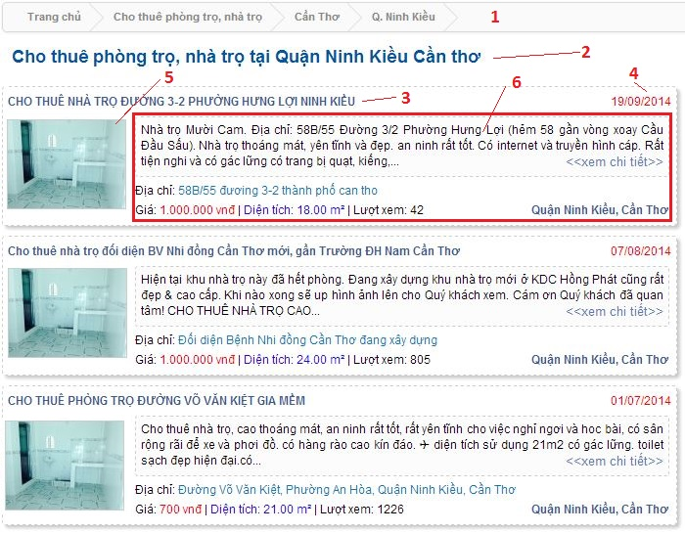 Giao diện thông tin nhà trọ hiển thị ở trang chủ

|  |  |  |  |
| --- | --- | --- | --- |
| STT | Loại điều khiển | Giá trị mặc định | Ghi chú |
| 1 | Hyperlink Text |  | Lựa chọn tìm kiếm nhà trọ theo khu vực |
| 2 | Text |  | Tên khu vực hiển thị danh sách nhà trọ |
| 3 | Hyperlink Text |  | Tiêu đề thông tin nhà trọ.  Khi người dùng nhấn vào, hệ thống sẽ chuyển sang trang thông tin chi tiết nhà trọ |
| 4 | Text |  | Ngày đăng tin |
| 5 | Imagebutton |  | Hình ảnh đại diện nhà trọ |
| 6 | Text |  | Thông tin sơ lược về nhà trọ. |

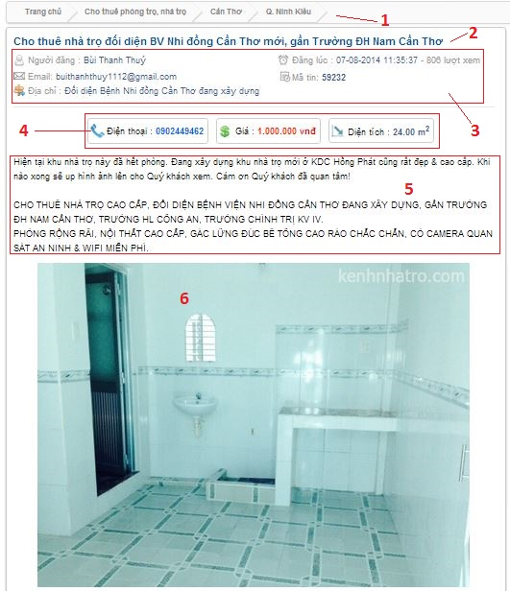 Giao diện thông tin chi tiết nhà trọ

|  |  |  |  |
| --- | --- | --- | --- |
| STT | Loại điều khiển | Giá trị mặc định | Ghi chú |
| 1 | Hyperlink Text |  | Lựa chọn tìm kiếm nhà trọ theo khu vực |
| 2 | Text |  | Tên tiêu đề về nhà trọ |
| 3 | Text |  | Thông tin về người đăng tin và thời gian đăng tin |
| 4 | Text |  | Thông tin về giá, diện tích và số điện thoại của nhà trọ |
| 5 | Text |  | Thông tin tổng quan về nhà trọ và tình trạng của nhà trọ |
| 6 | Image |  | Hình ảnh về nha trọ |

* 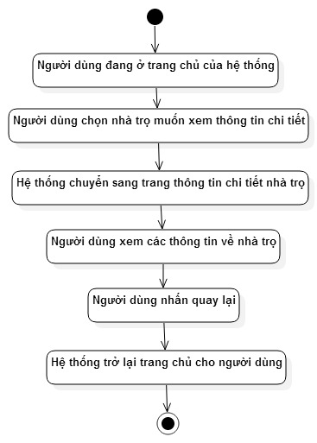Xử lý: sơ đồ sau cho thấy hoạt động xem thông tin nhà trọ của người dùng.